UI仕様：人物

更新履歴
2006/07/18：装備画面に得意武器表示を追加
2006/07/12：人物情報画面のアカデミー詳細情報ウィンドウを変更
2006/07/07：人物情報画面に論戦マーカー（アカデミー詳細情報ウィンドウ表示用）を表示
2006/07/05：収納画面のキャプテンバッグサムネイルの大きさを変更
2006/06/28：陸上戦アイテム登録画面を新規追加、所持品画面に「陸上戦登録」ボタンを追加
2006/03/27：副官装備品授与画面を、現在装備中の装備品を戻す処理を変更
2006/03/16：副官情報画面に「装備品授与」ボタンの追加、副官装備品授与画面の追加
2006/02/13：副官情報画面に職業の追加
2006/01/31：バインダー画面から収納画面に変更、「自動収納ボタン」を追加
2006/01/29：副官情報画面（特性割振）、副官担当変更画面を追加
2006/01/29：スキル画面に専門スキル表示を追加。専門スキル、副官仕様追加に伴い補正値を変更
2006/01/28：人物情報画面にタロットカードと友好度詳細情報ウィンドウを追加
2006/01/25：副官情報画面の経験値ブースト航海日数表示場所を変更、特性値のランクの色を変更
2006/01/23：副官情報画面、副官情報画面（名前変更）を追加
2005/05/18：バインダー画面の追加
2005/05/18：所持品画面に「バインダー」ボタンの追加
※正式サービス以前の更新履歴は削除

概要
人物コマンドから呼ばれるコマンドで使用する画面について記述する。

目次
１． 人物情報画面 7
１－１． 概要 7
１－１－１． 画面 7
１－１－２． 表示に必要なデータ 7
１－１－３． バルーン表示 7
１－１－４． 詳細情報ウィンドウ表示 8
１－２． 画面説明 8
１－２－１． 画面ヘッダ 8
１－２－２． 決定系ボタン 8
１－２－３． キャラクターモデル 8
１－２－４． 悪名 8
１－２－５． 提督アイコン 8
１－２－６． 論戦マーカー 8
１－２－７． 装備品データ 8
１－２－８． 国旗・名前 8
１－２－９． 職業 9
１－２－１０． 商会 9
１－２－１１． 爵位 9
１－２－１１－１． 【爵位】＝１の場合 9
１－２－１１－２． 【爵位】≦１８の場合 9
１－２－１１－３． 【爵位】≧１９の場合 9
１－２－１２． ステータス 9
１－２－１３． 資産 9
１－２－１４． タロットスチル 9
１－３． 操作説明 9
１－３－１． 「戻る」ボタン 9
２． スキル画面 10
２－１． 概要 10
２－１－１． 画面 10
２－１－１－１． 「習得」タブ 10
２－１－２． 「冒険」「交易」「戦闘」「言語」タブ 10
２－１－３． 表示に必要なデータ 11
２－１－４． バルーン表示 11
２－１－５． 詳細情報ウィンドウ表示 11
２－２． 画面説明 11
２－２－１． 画面ヘッダ 11
２－２－２． 決定系ボタン 11
２－２－３． タブ 11
２－２－４． スキル表示 11
２－２－４－１． 習得済みスキルリスト 11
２－２－４－２． スキルツリー表示サムネイル 12
２－２－５． 優遇スキル説明 12
２－２－６． 専門スキル説明 12
２－２－７． 習得数 12
２－２－８． 基本情報 12
２－２－９． ステータス 12
２－２－９－１． スキルを未習得の場合 13
２－２－９－２． スキルを習得済みの場合 13
２－２－１０． 習得条件情報 13
２－２－１０－１． スキルが優遇スキルの場合 13
２－２－１０－２． スキルが専門スキルの場合 13
２－２－１０－３． スキルが優遇・専門スキルでない場合 13
２－３． 操作説明 13
２－３－１． タブ 13
２－３－２． スキルリスト 13
２－３－３． スキルツリー 13
２－３－４． 「戻る」ボタン 13
３． 装備画面 14
３－１． 概要 14
３－１－１． 画面 14
３－１－２． 表示に必要なデータ 14
３－１－３． バルーン表示 14
３－１－４． 詳細情報ウィンドウ表示 14
３－２． 画面説明 14
３－２－１． 画面ヘッダ 14
３－２－２． 決定系ボタン 15
３－２－３． 所持装備品サムネイル 15
３－２－４． 所持アイテム数 15
３－２－５． キャラクターモデル 15
３－２－６． 装備欄 15
３－２－７． 得意武器表示用攻撃力アイコン 15
３－２－８． 装備品データ 15
３－３． 操作説明 15
３－３－１． 所持装備品サムネイルのクリック 15
３－３－１－１． 現在装備していない装備品の場合 15
３－３－１－２． 現在装備している装備品の場合 15
３－３－２． 装備中スチルのクリック 15
３－３－３． 「決定」ボタン 15
３－３－４． 「戻る」ボタン 16
４． 所持品画面 17
４－１． 概要 17
４－１－１． 画面 17
４－１－２． 表示に必要なデータ 17
４－１－３． バルーン表示 17
４－１－４． 詳細情報ウィンドウ表示 17
４－２． 画面説明 18
４－２－１． 画面ヘッダ 18
４－２－２． 決定系ボタン 18
４－２－３． 所持品サムネイル 18
４－２－４． アイテム所持数表示 18
４－２－５． 選択アイテム概要 18
４－２－６． 選択アイテム説明 18
４－２－７． 選択アイテム効果説明 18
４－２－８． 「収納」ボタン 19
４－２－９． 「陸上戦登録」ボタン 19
４－３． 操作説明 19
４－３－１． 所持品選択 19
４－３－２． 「不要品破棄」ボタン 19
４－３－３． 「収納」ボタン 19
４－３－４． 「陸上戦登録」ボタン 19
４－３－５． 「戻る」ボタン 19
５． 不要品破棄画面 20
５－１． 概要 20
５－１－１． 画面 20
５－１－２． 表示に必要なデータ 20
５－１－３． バルーン表示 20
５－１－４． 詳細情報ウィンドウ表示 20
５－２． 画面説明 21
５－２－１． 画面ヘッダ 21
５－２－２． 決定系ボタン 21
５－２－３． 所持品サムネイル 21
５－２－４． アイテム所持数表示 21
５－２－５． 破棄予定サムネイル 21
５－３． 操作説明 21
５－３－１． 破棄予定への移動 21
５－３－２． 破棄予定の取消 21
５－３－３． 「決定」ボタン 21
５－３－４． 「戻る」ボタン 21
６． 収納画面 22
６－１． 概要 22
６－１－１． 画面 22
６－１－２． 表示に必要なデータ 22
６－１－３． バルーン表示 22
６－１－４． 詳細情報ウィンドウ表示 22
６－２． 画面説明 22
６－２－１． 画面ヘッダ 22
６－２－２． 決定系ボタン 22
６－２－３． 所持消費アイテムサムネイル 23
６－２－４． キャプテンバッグ 23
６－２－５． 所持書類サムネイル 23
６－２－６． バインダー 23
６－２－７． 所持アイテム数 23
６－３． 操作説明 23
６－３－１． 所持品・キャプテンバッグ・バインダーの入れ替え 23
６－３－２． 「自動収納」ボタン 23
６－３－３． 「決定」ボタン 23
６－３－４． 「戻る」ボタン 23
７． 陸上戦アイテム登録画面 24
７－１． 概要 24
７－１－１． 画面 24
７－１－２． 表示に必要なデータ 24
７－１－３． 詳細情報ウィンドウ表示 24
７－２． 画面説明 24
７－２－１． 画面ヘッダ 24
７－２－２． 決定系ボタン 24
７－２－３． 交換用持物装備品 24
７－２－４． 登録サブ武器 25
７－２－５． 使用アイテム 25
７－２－６． 登録使用アイテム 25
７－３． 操作説明 25
７－３－１． アイテム登録 25
７－３－２． アイテム登録解除 25
７－３－３． 「決定」ボタン 25
７－３－４． 「戻る」ボタン 25
８． 副官情報画面 26
８－１． 概要 26
８－１－１． 画面 26
８－１－２． 表示に必要なデータ 26
８－１－３． バルーン表示 26
８－１－４． 詳細情報ウィンドウ表示 27
８－２． 画面説明 27
８－２－１． 画面ヘッダ 27
８－２－２． 決定系ボタン 27
８－２－３． タブ 27
８－２－４． 副官人物モデル 27
８－２－５． 経験値入手ブースト航海日数 27
８－２－６． 職業 27
８－２－７． 副官特性 27
８－２－８． 副官名 27
８－２－９． 担当 27
８－２－１０． ステータス 27
８－２－１１． スキル 28
８－２－１１－１． 表示用分類 28
８－２－１１－２． 表示方法 28
８－２－１１－３． 副官スキル 28
８－２－１１－４． 補助スキル 28
８－２－１１－５． 副官スキル用詳細情報ウィンドウ表示内容 28
８－２－１２． 副官管理ボタン 28
８－３． 操作説明 28
８－３－１． 「名前変更」ボタン 28
８－３－２． 「特性割振」ボタン 29
８－３－３． 「装備品授与」ボタン 29
８－３－４． 「解雇」ボタン 29
８－３－５． 「戻る」ボタン 29
９． 副官情報画面（名前変更） 30
９－１． 概要 30
９－１－１． 画面 30
９－１－２． 表示に必要なデータ 30
９－２． 画面説明 30
９－２－１． 画面ヘッダ 30
９－２－２． 決定系ボタン 30
９－２－３． 副官名入力エディットボックス 30
９－３． 操作説明 30
９－３－１． 副官名入力 30
９－３－２． 「決定」ボタン 30
９－３－２－１． 副官名が不適切な場合 30
９－３－２－２． 副官名が長い場合 31
９－３－２－３． そうでない場合 31
９－３－３． 「戻る」ボタン 31
１０． 副官情報画面（特性割振） 32
１０－１． 概要 32
１０－１－１． 画面 32
１０－１－２． 表示に必要なデータ 32
１０－１－３． バルーン表示 32
１０－２． 画面説明 32
１０－２－１． 画面ヘッダ 32
１０－２－２． 決定系ボタン 32
１０－２－３． 特性割振 32
１０－２－４． 割振実行値 33
１０－３． 操作説明 33
１０－３－１． 割振増減 33
１０－３－２． 「決定」ボタン 33
１０－３－３． 「戻る」ボタン 33
１１． 副官担当変更画面 34
１１－１． 概要 34
１１－１－１． 画面 34
１１－１－２． 表示に必要なデータ 34
１１－１－３． 詳細情報ウィンドウ表示 34
１１－２． 画面説明 34
１１－２－１． 画面ヘッダ 34
１１－２－２． 決定系ボタン 34
１１－２－３． タブ 35
１１－２－４． 副官名 35
１１－２－５． 副官担当リスト 35
１１－２－６． スキル 35
１１－２－６－１． 表示用分類 35
１１－２－６－２． 表示方法 35
１１－２－６－３． 副官スキル 35
１１－２－６－４． 補助スキル 36
１１－２－６－５． 副官スキル用詳細情報ウィンドウ表示内容 36
１１－３． 操作説明 36
１１－３－１． 担当の選択 36
１１－３－２． 「決定」ボタン 36
１１－３－３． 「戻る」ボタン 36
１２． 副官装備品授与画面 37
１２－１． 概要 37
１２－１－１． 画面 37
１２－１－２． 表示に必要なデータ 37
１２－１－３． バルーン表示 37
１２－１－４． 詳細情報ウィンドウ表示 37
１２－２． 画面説明 37
１２－２－１． 画面ヘッダ 37
１２－２－２． 決定系ボタン 37
１２－２－３． 所持装備品サムネイル 38
１２－２－４． 破棄予定サムネイル 38
１２－２－５． 副官モデル 38
１２－２－６． 装備欄 38
１２－３． 操作説明 38
１２－３－１． 所持装備品サムネイルのクリック 38
１２－３－２． 装備中スチルのクリック 38
１２－３－２－１． 授与中の場合 38
１２－３－２－２． 装備中の場合 38
１２－３－３． 「決定」ボタン 38
１２－３－４． 「戻る」ボタン 38

人物情報画面

概要

画面
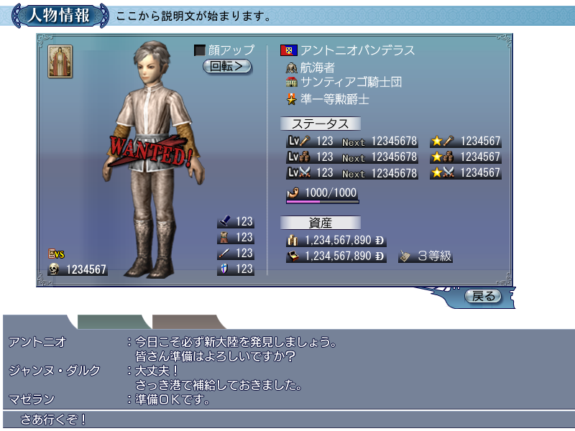

表示に必要なデータ
表示するPCの
名前、所属国（国旗表示）、職業、所属商会、爵位
冒険、交易、戦闘の各レベル、冒険、交易、戦闘の各経験値、次にレベルアップする経験値
冒険、交易、戦闘の各名声
現在の行動力、最大行動力
所持金、預金、もしくは借金、保険
悪名、友好度
装備している装備品の合計正装度、合計変装度、合計攻撃力、合計防御力
ドローしているタロットNo
アカデミー参加状況と、そのアカデミー名、開催街、勝利数

バルーン表示
COMMON_JOB：『職業』（表示場所：職業表示場所の冒険/交易/戦闘アイコン）
COMMON_COMPANY：『商会』（表示場所：商会アイコン）
COMMON_PEERAGE_RANK：『爵位（ランク:$%1$d）』（表示場所：爵位アイコン）
COMMON_LEVEL_ADVENTURE：『冒険レベル』（表示場所：冒険レベル）
COMMON_LEVEL_TRADE：『交易レベル』（表示場所：交易レベル）
COMMON_LEVEL_BATTLE：『戦闘レベル』（表示場所：戦闘レベル）
COMMON_EXPERIENCE_NOW：『現在の経験値:%d』（【現在の経験値】）（表示場所：冒険、交易、戦闘の各経験値）
COMMON_FAME_ADVENTURE：『冒険名声』（表示場所：冒険名声）
COMMON_FAME_TRADE：『交易名声』（表示場所：交易名声）
COMMON_FAME_BATTLE：『戦闘名声』（表示場所：戦闘名声）
COMMON_ACTION：『行動力』（表示場所：行動力）
COMMON_HOLD_MONEY：『所持金』（表示場所：所持金）
COMMON_BANK_MONEY：『預金』（表示場所：預金）
COMMON_BANK_LOAN：『借金』（表示場所：借金）
COMMON_INSURANCE：『保険』（表示場所：保険）
COMMON_BAD_FAME：『悪名』（表示場所：悪名）
COMMON_FORMAL：『正装度』（表示場所：正装度）
COMMON_DISGUISE：『変装度』（表示場所：変装度）
COMMON_ATTACK：『攻撃力』（表示場所：攻撃力）
COMMON_DEFENCE：『防御力』（表示場所：防御力）
タロットデータ名、説明文（表示場所：タロットスチル）

詳細情報ウィンドウ表示
友好度表示詳細情報ウィンドウ（表示場所：悪名、もしくは、提督アイコン）
アカデミー詳細情報ウィンドウ（表示場所：論戦マーカー）
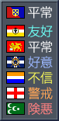
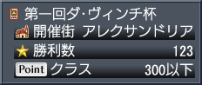

画面説明

画面ヘッダ
タイトル：scrtitle_0022_*：『人物情報』
説明文：CHARACTOR_TITLE_INFORMATION：『あなたの情報です』

決定系ボタン
okbutton_0001_**：『戻る』

キャラクターモデル
自PCのキャラクターモデルを表示する。

悪名
【悪名】＞０の場合、悪名を表示する。
マウス移動により、友好度詳細情報ウィンドウを表示する。
また、【悪名】≧1000の場合、「WANTED」文字ＣＧを表示する。

提督アイコン
【悪名】≦０の場合、提督アイコンを表示する。
マウス移動により、友好度詳細情報ウィンドウを表示する。

論戦マーカー
アカデミーに参加している場合、論戦マーカーを表示する。
マウス移動により、アカデミー詳細情報ウィンドウを表示する。

装備品データ
現在装備している装備品の正装度合計、変装度合計、攻撃力合計、防御力合計を表示する。

国旗・名前
所属国の国旗とPCの名前を表示する。

職業
職業の系統ごとのアイコン（下参照／バルーン表示あり）と職業名を表示する。
アイコンは
職業の系統が0（冒険）の場合：pmiother_0003（冒険アイコン）
職業の系統が1（交易）の場合：pmiother_0004（交易アイコン）
職業の系統が2（戦闘）の場合：pmiother_0005（戦闘アイコン）

商会
商会アイコン（バルーンあり）と、商会名を表示する。
商会に所属していない場合は
STATUS_NO_COMPANY：『商会に所属していません』
を表示する。
また、商会への加入を現在申請中の場合、
COMMON_COMPANY_APPLICANT_NOW：『※$%1$sに申請中』
を表示する。

爵位

【爵位】＝１の場合
爵位１アイコン（pmichar_0004：銅メダル）と、爵位名を表示する。

【爵位】≦１８の場合
爵位２アイコン（pmichar_0005：銀の星）と、爵位名を表示する。

【爵位】≧１９の場合
爵位３アイコン（pmichar_0006：金の星）と、爵位名を表示する。

ステータス
項目文字列：COMMON_STATUS：『ステータス』
冒険レベル、冒険レベルが次にレベルアップするまでに必要となる経験値、冒険名声
交易レベル、交易レベルが次にレベルアップするまでに必要となる経験値、交易名声
戦闘レベル、戦闘レベルが次にレベルアップするまでに必要となる経験値、戦闘名声
行動力（行動力アイコン、現在の行動力／最大行動力、行動力バー）
を表示する。

資産
項目文字列：COMMON_PROPERTY：『資産』
所持金
預金、もしくは借金（借金の場合、”-“ をつけ、数字を赤色表示する）
保険
【等級】＝０の場合：COMMON_INSURANCE_NO：『未契約』
そうでない場合 ：COMMON_INSURANCE_GRADE：『$%1$2d等級』（等級）
を表示する。

タロットスチル
画面左上にドローしているタロットスチルを表示する。
バルーンでタロット名と説明文を表示する。

操作説明

「戻る」ボタン
人物情報画面を閉じる。

スキル画面

概要

画面

「習得」タブ
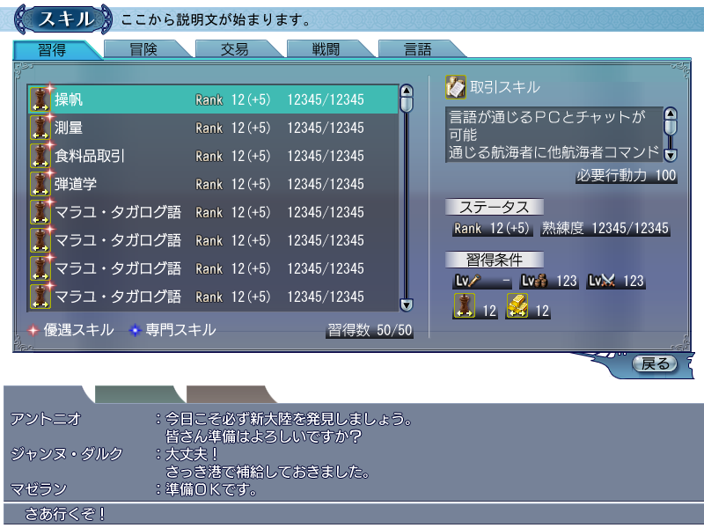

「冒険」「交易」「戦闘」「言語」タブ
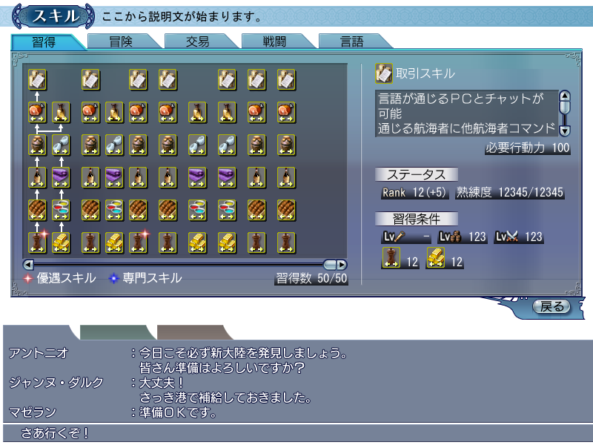

表示に必要なデータ
自PCの冒険、交易、戦闘レベル
表示するPCの習得済みスキルのID、ランク、熟練度
全てのスキルの、名称、説明テキスト、必要行動力、習得必要レベル、習得必要スキル、表示位置、矢印表示

バルーン表示
%s（スキル名）（表示場所：スキルツリー表示サムネイルのスキルスチル、習得条件のスキル表示場所）
COMMON_SKILL_RANK：『スキルランク』（表示場所：ステータスのスキルランク表示場所、および、習得済みスキルリストのランク／補正値合計が０の場合に表示）
COMMON_SKILL_RANK_AND_PLUS：『スキルランク（補正値 $%1$d）』（表示場所：ステータスのスキルランク表示場所、および、習得済みスキルリストのランク／補正値合計が０以外の場合に表示）
COMMON_LEVEL_ADVENTURE：『冒険レベル』（表示場所：習得条件の冒険レベル表示場所）
COMMON_LEVEL_TRADE：『交易レベル』（表示場所：習得条件の交易レベル表示場所）
COMMON_LEVEL_BATTLE：『戦闘レベル』（表示場所：習得条件の戦闘レベル表示場所）
COMMON_SKILL_PROGRESS：『熟練度』（表示場所：習得済みスキルリストの熟練度表示場所）

詳細情報ウィンドウ表示
スキル名のみの詳細情報ウィンドウ（表示場所：分野タブで表示するスキルツリーのスキルスチル）

画面説明

画面ヘッダ
scrtitle_0016_*：『スキル』
説明文：CHARACTOR_TITLE_SKILL：『スキルの情報です』

決定系ボタン
okbutton_0001_**：『戻る』

タブ
tabinfo_0008_**：『習得』
tabinfo_0004_**：『冒険』
tabinfo_0005_**：『交易』
tabinfo_0006_**：『戦闘』
tabinfo_0007_**：『言語』

※デフォルトは『習得』タブを選択中とする。

スキル表示

習得済みスキルリスト
「習得」タブが選択されている場合に表示する。
スキルスチル、スキル名、ランクアイコン（pmi_tw_0007）、スキルランク、熟練度を表示する。
優遇スキル・専門スキルには優遇スキルアイコン（pmistate_0004）・専門スキルアイコン（pmistate_0005）を表示する。

●スキルランク
①補正値が0の場合：%2d
②補正値が0でない場合
COMMON_SKILL_RANK_AND_PLUS_DATA：『$%1$2d(+$%2$d)』（【ＰＣの持つスキルランク】，【装備品補正値＋専門スキル補正値＋副官補正値】）

●熟練度
①ＰＣの持つスキルランクが上限に達している場合
COMMON_SKILL_PROGRESS_MAX：『※最大ランク』

②ＰＣの持つスキルランクが上限に達していない場合
COMMON_SKILL_PROGRESS_DATA：『熟練度 $%1$5d/$%2$5d』
【現在の熟練度】／【ランクアップに必要な熟練度】

スキルツリー表示サムネイル
「冒険」「交易」「戦闘」「言語」タブが選択されている場合に表示する。

●スキルスチル表示
選択中のタブの【系統】に属するスキルスチル（バルーン表示あり）を表示する。
表示位置は、スキルデータの【表示位置】。
優遇スキル・専門スキルには優遇スキルアイコン（pmistate_0004）・専門スキルアイコン（pmistate_0005）を表示する。
習得済みでないスキル（ランク0）のスチルは、以下のように表示する。
【常時表示】＝0の場合：
スチルを表示しない
【常時表示】＝1の場合：
スキルスチルDisable用ＣＧ（skdisable_0000）を上から重ね、Disable表示する（ただし、優遇スキルアイコン・専門スキルアイコンは通常表示する）。

●矢印表示
スキルデータの【矢印表示】を参照し、表示した各スキルスチルの下に、以下の表示を行う。
【矢印表示】＝0の場合：
表示なし。
【矢印表示】＝1の場合：
スキルスチルの表示座標を基準として、ｙ＋30の位置にsklline_0000（size24×14）を表示。
【矢印表示】＝2の場合：
スキルスチルの表示座標を基準として、ｘ－32、ｙ＋30の位置にsklline_0001（size56×14）を表示。

●選択カーソル
選択しているスキルスチルに汎用選択カーソル（枠）を(R,G,B)=(11,210,170)で表示する。デフォルトで選択されるスキルは表示しているスキルの中で最も左下にあるスキル。

優遇スキル説明
優遇スキルアイコン（pmistate_0004）と、文字列（COMMON_SKILL_PREFERENTIAL：『優遇スキル』）を表示する。

専門スキル説明
専門スキルアイコン（pmistate_0005）と、文字列（COMMON_SKILL_SPECIALTY：『専門スキル』）を表示する。

習得数
COMMON_SKILL_LEARN_NUMBER『習得数 %2d/%2d』（現在習得しているスキル数／習得可能数）
を表示する。

基本情報
サムネイルで選択中のスキルについて、スキル設定データの以下の情報を表示する。
スチル、【スキル名】、説明テキスト、必要行動力を表示する。
必要行動力は、
【必要行動力】＝０の場合：COMMON_SKILL_AUTO：『自動効果』
そうでない場合 ：COMMON_NEED_ACTION_DATA：『必要行動力 %3d』
を表示する。

ステータス
サムネイルで選択中のスキルについて、PCデータの以下の情報を表示する。
項目文字列：COMMON_NEED_ACTION：『ステータス』

スキルを未習得の場合
COMMON_SKILL_NOT_GET：『※未習得』

スキルを習得済みの場合
ランク表示
ランクアイコン
①補正値が0の場合：%2d
②補正値が0でない場合
COMMON_SKILL_RANK_AND_PLUS_DATA：『$%1$2d(+$%2$d)』（【ＰＣの持つスキルランク】，【装備品補正値＋専門スキル補正値＋副官補正値】）

熟練度表示
①ＰＣの持つスキルランクが上限に達している場合
COMMON_SKILL_PROGRESS_MAX：『※最大ランク』

②ＰＣの持つスキルランクが上限に達していない場合
COMMON_SKILL_PROGRESS_DATA：『熟練度 $%1$5d/$%2$5d』
【現在の熟練度】／【ランクアップに必要な熟練度】

習得条件情報

スキルが優遇スキルの場合
優遇スキルアイコンと、文字列（COMMON_SKILL_PRE_NO_CONDTION ：『優遇スキル:習得条件免除』）を表示する。

スキルが専門スキルの場合
専門スキルアイコンと、文字列（COMMON_SKILL_SPE_NO_CONDITION：『専門スキル:習得条件免除』）を表示する。

スキルが優遇・専門スキルでない場合
サムネイルで選択中のスキルについて、スキル設定データの以下の情報を表示する。
【必要冒険レベル】【必要交易レベル】【必要戦闘レベル】（自PCのレベルが条件に達していない赤色で表示する）
※ただし、レベルが０の場合、０を表示せず、COMMON_WORD_HYPHEN：『-』を表示する。
必要スキル1のスチルとランク、必要スキル2のスチルとランク（自PCのランク（装備補正値を除く純粋な値）が、条件に達していない場合、ランクを赤色で表示する）

操作説明

タブ
各タブがクリックされたら、情報画面の全内容を以下のスキルのものに更新する。
「習得」タブ：習得しているスキル（リスト表示）
「冒険」「交易」「戦闘」「言語」タブ：それぞれの系統のスキル（ツリー表示）

スキルリスト
クリックされたリスト内容に応じて、右側の情報を更新する。

スキルツリー
クリックされたスチルに応じて、右側の情報を更新する。

「戻る」ボタン
何もせず、スキル画面を閉じる。

装備画面

概要

画面
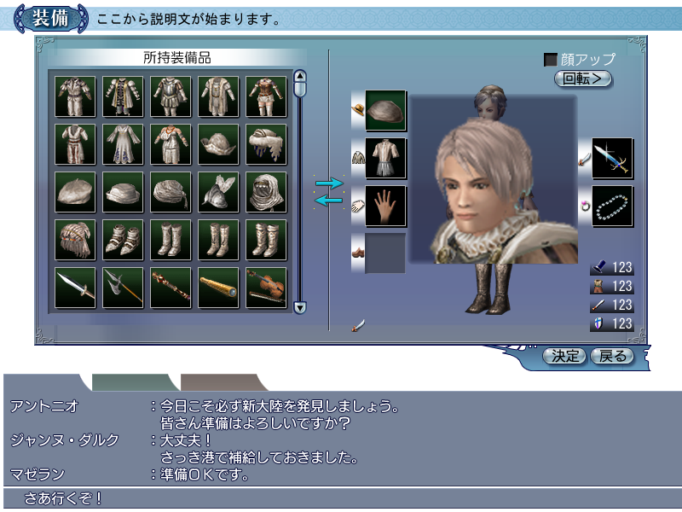

表示に必要なデータ
所持装備品（詳細データも含む）
得意武器とその値

バルーン表示
COMMON_EQUIP_BODY：『胴体装備』（表示場所：胴体装備箇所の白地タイトル）
COMMON_EQUIP_HEAD：『頭装備』（表示場所：頭装備箇所の白地タイトル）
COMMON_EQUIP_LEG：『足装備』（表示場所：足装備箇所の白地タイトル）
COMMON_EQUIP_HAND：『手装備』（表示場所：手装備箇所の白地タイトル）
COMMON_EQUIP_ACC：『服飾品装備』（表示場所：服飾品装備箇所の白地タイトル）
COMMON_EQUIP_HOLD：『持物装備』（表示場所：持物装備箇所の白地タイトル）
COMMON_FORMAL：『正装度』（表示場所：正装度）
COMMON_DISGUISE：『変装度』（表示場所：変装度）
COMMON_ATTACK：『攻撃力』（表示場所：攻撃力）
COMMON_DEFENCE：『防御力』（表示場所：防御力）

詳細情報ウィンドウ表示
DIWEquip01：詳細情報ウィンドウ（装備品－金額なし）（表示場所：所持装備品サムネイル、装備中スチル）
DIWOtherForteWeapon：詳細情報ウィンドウ（得意武器）（表示場所：得意武器表示用攻撃力アイコン）

画面説明

画面ヘッダ
タイトル：scrtitle_0014_*：『装備』
説明文：CHARACTOR_TITLE_EQUIPMENT：『装備を変更します』

決定系ボタン
okbutton_0000_**：『決定』
okbutton_0001_**：『戻る』

「決定」ボタンは最初はDisable状態。装備品を１つでも変更した場合、Normal状態となり、クリック可能になる。

所持装備品サムネイル
項目文字列：WIDEUSE_HOLD_EQUIPMENT：『所持装備品』
金額表示なしサムネイル（5*5）を使用する（詳細情報ウィンドウ表示あり）。
所持している装備品（装備している装備品を含む）のスチルを【細分】順にソートして表示する。
装備している装備品には装備中マーカー（stmarker_1002）を表示し、装備不可能な装備品には装備不能マーカー（stmarker_1000）を表示する。
装備不可能なスチルはDisable表示となる（影も表示されない）。

所持アイテム数
アイテムアイコン、現在の所持アイテム数（所持装備品数＋所持船部品数）／50、を表示する。

キャラクターモデル
自PCのキャラクターモデル。「装備の変更結果を反映したモデル」を表示する。

装備欄
頭、胴、手、足、持物、装身具の6つ（表示場所項目にバルーン表示あり）。
装備している装備品スチルを表示する（詳細情報ウィンドウ表示あり）。
装備欄に表示するスチルには装備中マーカー（stmarker_1002）を表示しない。

得意武器表示用攻撃力アイコン
得意武器が1件もない場合は表示しない。
得意武器が1件以上ある場合に表示し、マウスを移動させると得意武器詳細情報ウィンドウが表示される。

装備品データ
現在装備している装備品の正装度合計、変装度合計、攻撃力合計、防御力合計を表示する。

操作説明

所持装備品サムネイルのクリック
「所持装備品サムネイル」に表示されている装備品スチルをクリックすると、以下の処理を行う。
（装備不可能な装備品スチルはDisable表示されており、クリックできない）

現在装備していない装備品の場合
クリックされた装備品スチルに装備中マーカー（stmarker_1002）を表示し、「装備欄」の該当する装備箇所に同じスチルを表示する。今まで装備していた装備品スチルから装備中マーカー（stmarker_1002）の表示を消す。装備品の変更を人物モデルに反映する。

現在装備している装備品の場合
クリックされた装備品から装備中マーカー（stmarker_1002）の表示を消し、「装備欄」からも該当するスチルの表示を消す（＝装備解除）。装備品の変更を人物モデルに反映する。

装備中スチルのクリック
「装備欄」に表示されている装備品スチルをクリックすると、クリックされた装備品スチルが消え、所持品サムネイルにある該当するスチルから装備中マーカー（stmarker_1002）の表示を消す（装備解除）。装備品の変更を人物モデルに反映する。

「決定」ボタン
「決定」ボタンが押されると、装備変更結果を反映し、装備品画面を閉じる。

「戻る」ボタン
何もせず、装備品画面を閉じる。

所持品画面

概要

画面
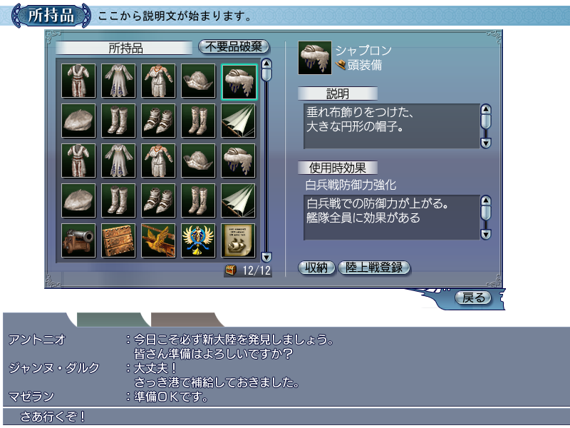

表示に必要なデータ
所持している
装備品
船部品
消費アイテム
推薦状
レシピ帳
宝の地図
船（船の権利書）

バルーン表示
COMMON_HOLD_ITEM_NUMBER：『所持アイテム数』（表示場所：アイテム数表示）

詳細情報ウィンドウ表示
DIWEquip01：詳細情報ウィンドウ（装備品－金額なし）
DIWStuddingSail01：詳細情報ウィンドウ（補助帆－金額なし）
DIWCannon01：詳細情報ウィンドウ（大砲－金額なし）
DIWExtraArmor01 詳細情報ウィンドウ（追加装甲－金額なし）
DIWSpecialEquipment01：詳細情報ウィンドウ（特殊兵装－金額なし）
DIWFigureHead01：詳細情報ウィンドウ（船首像－金額なし）
DIWSailEmblem01：詳細情報ウィンドウ（紋章－金額なし）
DIWTitleOfShip：詳細情報ウィンドウ（船権利書）
消費アイテム、推薦状、レシピ帳、宝の地図は分類アイコン、名前、効果、効果説明文

画面説明

画面ヘッダ
タイトル：scrtitle_0084_*：『所持品』
説明文：CHARACTOR_TITLE_HOLD_ITEM：『所持品情報です』

決定系ボタン
okbutton_0001_**：『戻る』

所持品サムネイル
項目文字列：COMMON_HOLD_ITEM：『所持品』
決定系ボタン（不要品破棄）（okbutton_0008_**）
5*5サムネイルに
装備品（体、頭、足、手、武器・道具、装身具をID順）
船部品（補助帆、砲種、追加装甲、特殊兵装、船首像、紋章をID順）
消費アイテム（ID順）
推薦状（ID順）
レシピ帳（ID順）
宝の地図（ID順）
船の権利書（入手順）
を表示する。
デフォルトで１番目のスチルが選択されている状態である。

アイテム所持数表示
アイテム所持数（アイテムアイコン、装備品・船部品の所持数／所持可能数）を表示する（バルーン表示あり）。

選択アイテム概要
サムネイルで選択されているアイテムの
スチル
アイテム名
分類アイコン
細分名
を表示する。

細分名は、細分が「7 砲種」の場合
COMMON_ITEM_KIND_SP：『$%1$s（$%2$s）』
を使用する（１つめの文字列は細分名、２つめに表示する文字列は後述）。
それ以外の場合、細分名を直接表示する。

COMMON_ITEM_KIND_SP：『$%1$s（$%2$s）』を使用する細分と２つめに表示する文字列
7 砲種：向きが「0 横」の場合：COMMON_SHIPPARTS_CANNON：『船側砲』
向きが「1 前」の場合：COMMON_SHIPPARTS_CANNON_HEAD：『船首砲』
向きが「2 後」の場合：COMMON_SHIPPARTS_CANNON_TAIL：『船尾砲』

選択アイテム説明
項目文字列：COMMON_EXPLANATION：『説明』
アイテム説明文を表示する。

選択アイテム効果説明
項目文字列：COMMON_ITEM_INFLUENCE：『使用時効果』
効果名、効果説明文を表示する。

使用時の効果がない場合、
効果名：COMMON_WORD_NOTHING：『なし』
効果説明文：空
とする。

「収納」ボタン
okbutton_0084_**：『収納』を表示する。

「陸上戦登録」ボタン
okbutton_0106_**：『陸上戦登録』を表示する。

操作説明

所持品選択
サムネイルをクリック、もしくは↑↓←→キー操作でアイテムを選択する。
選択したアイテムに応じ、アイテム概要、アイテム説明、アイテム効果を更新する。

「不要品破棄」ボタン
不要品破棄画面に遷移する。

「収納」ボタン
収納画面に遷移する。

「陸上戦登録」ボタン
陸上戦アイテム登録画面に遷移する。

「戻る」ボタン
所持品画面を閉じ、メイン画面に戻る。

不要品破棄画面

概要

画面
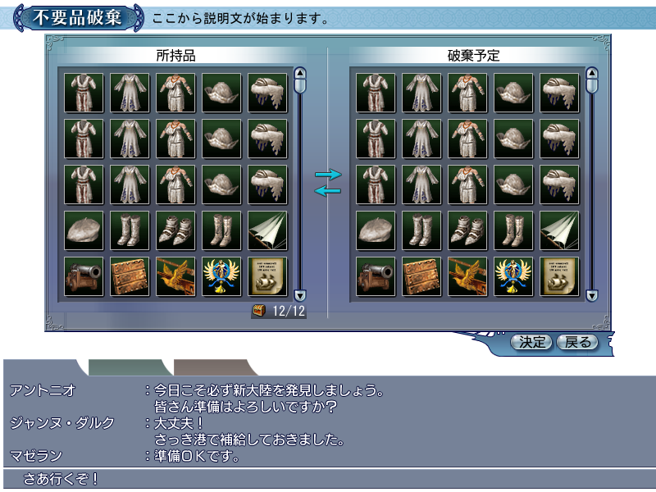

表示に必要なデータ
所持している
装備品
船部品
消費アイテム
推薦状
レシピ帳
宝の地図
船（船の権利書）

バルーン表示
WIDEUSE_HOLD_ITEM_NUM：『所持アイテム数』（表示場所：アイテム数表示）

詳細情報ウィンドウ表示
表示場所は所持品サムネイル、破棄予定サムネイルのスチル
DIWEquip01：詳細情報ウィンドウ（装備品－金額なし）
DIWStuddingSail01：詳細情報ウィンドウ（補助帆－金額なし）
DIWCannon01：詳細情報ウィンドウ（大砲－金額なし）
DIWExtraArmor01 詳細情報ウィンドウ（追加装甲－金額なし）
DIWSpecialEquipment01：詳細情報ウィンドウ（特殊兵装－金額なし）
DIWFigureHead01：詳細情報ウィンドウ（船首像－金額なし）
DIWSailEmblem01：詳細情報ウィンドウ（紋章－金額なし）
消費アイテム、推薦状、レシピ帳、宝の地図は分類アイコン、名前、効果、効果説明文

画面説明

画面ヘッダ
scrtitle_0006_*：『不要品破棄』
STATUS05：『所持品を破棄します。一度破棄すると二度と元に戻せません。』

決定系ボタン
okbutton_0000_**：『決定』
okbutton_0001_**：『戻る』

「決定」ボタンは最初はDisable状態。ひとつでも破棄予定に移せばNormal状態となりクリック可能。

所持品サムネイル
項目文字列：WIDEUSE_HOLD：『所持品』
5*5サムネイルに
装備品（体、頭、足、手、武器・道具、装身具をID順）
船部品（補助帆、砲種、追加装甲、特殊兵装、船首像、紋章をID順）
消費アイテム（ID順）
推薦状（ID順）
レシピ帳（ID順）
宝の地図（ID順）
船の権利書（入手順）
を表示する。

装備している装備品・船部品は、Disable表示、かつ、装備中マーカーの表示を行い、クリックは不可。
乗船の船権利書も装備品同様、Disable表示、かつ、装備中マーカーの表示を行い、クリックは不可。
現在建造中の船権利書はサムネイルに表示しない。

破棄予定に移したことにより空きができた場合、その空きをなくすように上詰めにする。

アイテム所持数表示
アイテム所持数（アイテムアイコン、装備品・船部品の所持数／所持可能数）を表示する（バルーン表示あり）。

破棄予定サムネイル
項目文字列：STATUS_INFO_TAG_14：『破棄予定』
金額表示無しサムネイル（5*5）を使用する（詳細情報ウィンドウ表示あり）。
所持品サムネイルから移された「装備品」「船部品」「船（権利書）」を移された順に上詰めで表示する。破棄取消により空きができた場合、その空きをなくすように上詰めにする。

操作説明

破棄予定への移動
所持品サムネイルのスチルをクリックすることで、その「もの」を破棄予定に移す。容量のあるもの消耗品）でそれが２以上のものは、クリックすることで電卓を表示する。
移した「もの」に応じて、アイテム所持数表示を更新する。

破棄予定の取消
破棄予定サムネイルのスチルをクリックすることで、その「もの」を破棄予定から所持品に戻す。容量のあるものも１クリックでまとまって戻る。
戻した「もの」に応じて、アイテム所持数表示を更新する。

「決定」ボタン
破棄予定に移したアイテムを所持品から削除する処理を行い、不要品破棄画面を閉じ、メイン画面に戻る。

「戻る」ボタン
不要品破棄画面を閉じ、所持品画面に戻る。

収納画面

概要

画面
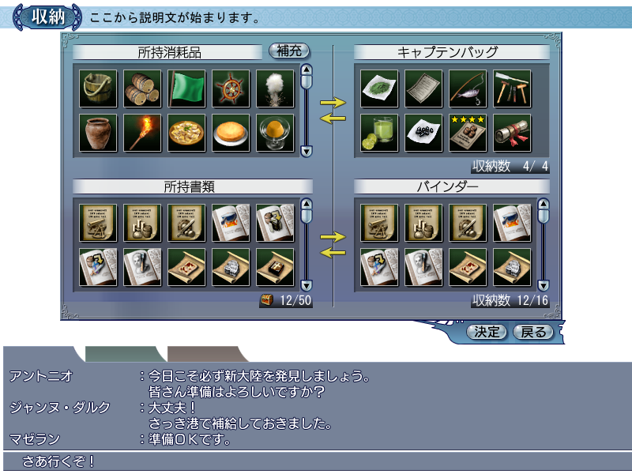

表示に必要なデータ
所持している消費アイテム、ロット、レシピ帳、地図、推薦状
キャプテンバッグに入っている消費アイテム、ロット
バインダーに入っているレシピ帳、地図、推薦状
所持アイテム数、キャプテンバッグ収納数、バインダー収納数

バルーン表示
COMMON_HOLD_ITEM_NUMBER：『所持アイテム数』（表示場所：所持アイテム数）

詳細情報ウィンドウ表示
アイテム系詳細情報ウィンドウ

画面説明

画面ヘッダ
タイトル：scrtitle_0094_*：『収納』
説明文：CHARACTOR_TITLE_BINDER：『キャプテンバッグとバインダーを使用して…』

決定系ボタン
okbutton_0000_**：『決定』
okbutton_0001_**：『戻る』

「決定」ボタンは、内容を変更する前はDisable表示となりクリック不可。

所持消費アイテムサムネイル
項目文字列：COMMON_HOLD_DONSUMPTION：『所持消費アイテム』
「自動収納」ボタン（okbutton_0095_**）
所持している消費アイテムを表示する。

キャプテンバッグ
項目文字列：COMMON_CAPTAIN_BAG：『キャプテンバッグ』
キャプテンバッグに収納されている消費アイテムと、収納数（COMMON_RECEIPT_NUM：『収納数 %2d/%2d』）を表示する。
キャプテンバッグ収納可能数は可変（セーブデータ）。
スタック可能数は所持スタック可能数と同様（2006/02/22現在では200）。

所持書類サムネイル
項目文字列：COMMON_HOLD_DOCUMENTS：『所持書類』
所持しているレシピ帳、地図、推薦状を表示する。

バインダー
項目文字列：COMMON_BINDER：『バインダー』
バインダーに収納されているレシピ帳、地図、推薦状と、収納数（COMMON_RECEIPT_NUM：『収納数 %2d/%2d』）を表示する。最大16個。

所持アイテム数
アイテムアイコン（pmiother_0006）、【所持アイテム数】／【所持可能アイテム数】を表示する。

操作説明

所持品・キャプテンバッグ・バインダーの入れ替え
所持消費アイテムサムネイル、所持書類サムネイルのスチルをクリックすることで、キャプテンバッグ、バインダーに収納することができる。
逆に、キャプテンバッグサムネイル、バインダーサムネイルのスチルをクリックすることで、キャプテンバッグ、バインダーから取り出し、所持品へ戻すことができる。
ただし、所持アイテム数が50を超えるような移動、キャプテンバッグ数、バインダー数が収納数を超えるような移動はできない（スチルをDisable表示する）。

「自動収納」ボタン
キャプテンバッグに収納されている消費アイテムで所持品にもあるものを、スタック数上限になるまで所持品からキャプテンバッグに移動させる。

「決定」ボタン
キャプテンバッグ、バインダー、所持品の変更内容を確定して、収納画面を閉じメイン画面に戻る。

「戻る」ボタン
何もせず収納画面を閉じ、所持品画面に戻る。

陸上戦アイテム登録画面

概要

画面
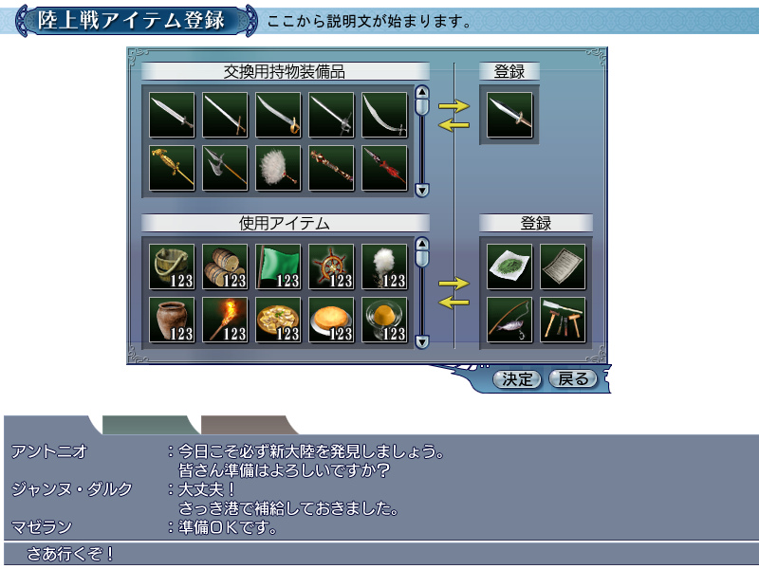

表示に必要なデータ
所持持物装備品、サブ武器として登録している持物装備品
陸上戦で使用できる使用時効果を持つ所持アイテム、陸上戦使用アイテムとして登録している使用アイテム

詳細情報ウィンドウ表示
各アイテム：金額なし詳細ウィンドウ

画面説明

画面ヘッダ
タイトル：scrtitle_0106_*：『陸上戦アイテム登録』
説明文：CHARACTOR_TITLE_LANDBATTLE_ITEM：『陸上戦のための～』

決定系ボタン
okbutton_0000_**：『決定』
okbutton_0001_**：『戻る』

「決定」ボタンは、１件も登録状況が変化していない場合はDisableでクリック不可である。

交換用持物装備品
項目文字列：COMMON_EQUIP_HOLD_SUB：『交換用持物装備品』
所持持物装備品を表示する。
装備している装備品は、表示した上で「Ｅ」アイコンを表示し、Disableとする。
また、すでに登録されているアイテムはDisalbe表示し、クリック不可とする。

登録サブ武器
項目文字列：COMMON_ENTRY：『登録』
登録した持物装備品を表示する。

使用アイテム
項目文字列：COMMON_ITEM_USE_ITEM：『使用アイテム』
所持アイテムのうち、陸上戦で使用できる使用時効果を持つアイテムをサムネイル表示する。
個数もスチル上に表示する。
すでに登録されているアイテムはDisable表示し、クリック不可とする。

登録使用アイテム
項目文字列：COMMON_ENTRY：『登録』
登録したアイテムを表示する。個数表示はしない。

操作説明

アイテム登録
所持持物サムネイルをクリックすることで、サブ武器登録サムネイルにサブ武器を、所持使用アイテムサムネイルをクリックすることで、使用アイテム登録サムネイルにアイテムを登録する。
ただし、「所持品が移動する」わけではないため、登録しても所持アイテムサムネイルからなくなるわけではなく、登録サムネイルにスチルを表示し、アイテムサムネイルのスチルをDisable表示する。

アイテム登録解除
登録サムネイルをクリックすることで、登録されたアイテムを解除する。解除されると登録サムネイルから該当アイテムがなくなり、所持アイテムサムネイルの該当スチルがNormal状態となる。

「決定」ボタン
陸上戦使用アイテムを登録する処理を行い、陸上戦使用アイテム登録画面を閉じる。

「戻る」ボタン
何もせず陸上戦使用アイテム登録画面を閉じ、メイン画面に戻る。

副官情報画面

概要

画面
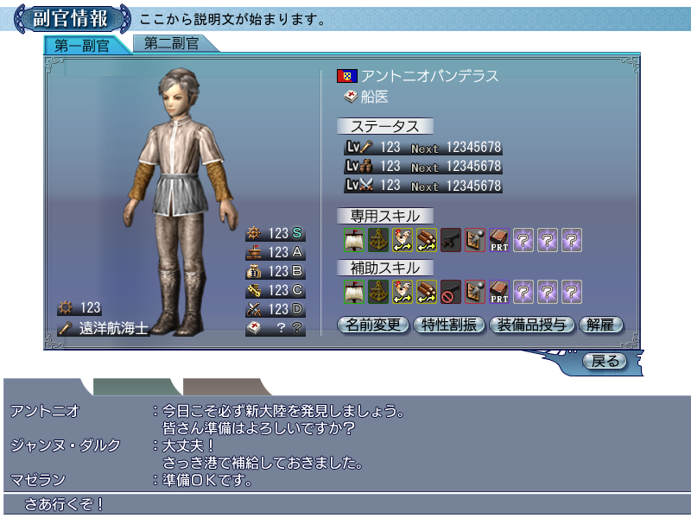

表示に必要なデータ
副官名、国籍
副官人物モデルID
副官のレベルと経験値
副官特性値
任命されている担当
副官の職業
経験値入手ボーナス航海日数
副官が所持するスキル、スキル表示方法、スキルの系統、スキル名、有効担当、必要特性値、必要レベル、スキル説明文

バルーン表示
COMMON_JOB：『職業』（表示場所：職業）
DATA_ASSISTANT_ABILITY_01：『航海長特性』（表示場所：航海特性）
DATA_ASSISTANT_ABILITY_02：『見張り特性』（表示場所：直感特性）
DATA_ASSISTANT_ABILITY_03：『主計長特性』（表示場所：精神特性）
DATA_ASSISTANT_ABILITY_04：『倉庫番特性』（表示場所：知識特性）
DATA_ASSISTANT_ABILITY_05：『兵長特性』（表示場所：勇気特性）
DATA_ASSISTANT_ABILITY_06：『船医特性』（表示場所：統率特性）
COMMON_ASSISTANT_POSITION：『担当』（表示場所：担当）
COMMON_LEVEL_ADVENTURE：『冒険レベル』（表示場所：冒険レベル）
COMMON_LEVEL_TRADE：『交易レベル』（表示場所：交易レベル）
COMMON_LEVEL_BATTLE：『戦闘レベル』（表示場所：戦闘レベル）
COMMON_EXPERIENCE_NOW：『現在の経験値:%d』（【現在の経験値】）（表示場所：冒険、交易、戦闘の各経験値）
COMMON_DAY_BONUS：『ボーナス航海日数』（表示場所：ボーナス航海日数）

詳細情報ウィンドウ表示
131703：DIWSkill03：詳細情報ウィンドウ（副官情報画面用）（表示場所：スキル）

画面説明

画面ヘッダ
タイトル：scrtitle_0100_*：『副官情報』
説明文：CHARACTOR_TITLE_ASSISTANT_INFO：『あなたが雇っている…』

決定系ボタン
okbutton_0001_**：『戻る』

タブ
tabinfo_0009_**：『第一副官』
tabinfo_0010_**：『第二副官』

デフォルトは１番目（左側）のタブを選択中とする。
２番目（右側）のタブは、副官を１人しか雇用していないときはDisableとし、クリック不可とする（副官はデータを前詰めするため必ず１番目の副官が有効となる）

副官人物モデル
副官の人物モデルを表示する。

経験値入手ブースト航海日数
経験値入手ブースト航海日数（アイコンは航海日数アイコンpmiother_0028）を表示する。

職業
副官の職業（アイコンpmiother_0003～0005、職業名）を表示する（バルーン表示あり）。

副官特性
副官の特性を表示する。特性は全部で６種類（バルーン表示あり）。
副官特性・担当アイコン（pmiassistant_0001～0006）、特性値、特性段階文字列（下参照）を表示する。
特性値は、特性値非表示の場合、右詰でDATA_ASSISTANT_ABILITY_RANK_00：『？』を表示する。

●特性段階文字列
特性値に応じて以下の文字列を、黒いふちつきで表示する
特性値非表示の場合：DATA_ASSISTANT_ABILITY_RANK_00：『？』灰色
【特性値】＜20：DATA_ASSISTANT_ABILITY_RANK_01：『Ｄ』灰色
20≦【特性値】＜40：DATA_ASSISTANT_ABILITY_RANK_02：『Ｃ』白色
40≦【特性値】＜60：DATA_ASSISTANT_ABILITY_RANK_03：『Ｂ』白色
60≦【特性値】＜80：DATA_ASSISTANT_ABILITY_RANK_04：『Ａ』白色
80≦【特性値】 ：DATA_ASSISTANT_ABILITY_RANK_05：『Ｓ』水色
※表示してみてあまりきれいにならない場合、表示しないことも検討する

副官名
副官の国籍に応じた国旗と副官名を表示する。

担当
現在任命されている担当を表示する。
副官特性・担当アイコン（pmiassistant_0001～0006）、担当名を表示する。

ステータス
項目文字列：COMMON_STATUS：『ステータス』
冒険、交易、戦闘レベルそれぞれ（アイコンは系統アイコンpmi_tw_0000～0003）と、レベルアップに必要な経験値（アイコンはNEXTアイコンpmi_tw_0006）を表示する。（レベル、経験値共にバルーンあり）。

スキル

表示用分類
スキルの『大系統』が
【副官専用】【言語】の場合 ：副官スキル（自PCが習得していなくても効果がある）
【冒険】【交易】【戦闘】の場合：補助スキル（自PCが習得しているときのみランクに＋１）
という分け方を行う。

表示方法
副官のスキル条件として、習得条件（固定データ）と表示条件（仕様参照）がある（表示条件は必ず習得条件よりゆるい）。条件に応じた表示方法は以下の５通り。
①表示条件を満たさない場合：表示しない
②表示条件を満たすが、習得条件を満たさない場合：『？』スチルを表示
●以下、習得条件を満たす場合は、対応するスキルスチルを表示する
③補助スキルで、かつ、自PCが未習得の場合：スチルDisable、不可アイコン表示
④「③」でなく、担当が有効でないため、スキルが有効とならない場合：スチルDisable表示
⑤「③」でなく、担当が有効である場合（スキルが有効となる場合）：スチル通常表示

副官スキル
項目文字列：COMMON_SKILL_ASSISTANT：『副官スキル』
副官スキルを表示する。最大で10件（それを超える場合表示しない。データ上超えるような設定はしない）。
表示順は以下を優先して並べる。
①習得しているものを先に、していないものを後に
②大系統が『副官専用』を先に、『言語』を後に
③ID順

補助スキル
項目文字列：COMMON_SKILL_SUPPORT：『補助スキル』
補助スキルを表示する。最大で10件（それを超える場合表示しない。データ上超えるような設定はしない）。
表示順は以下を優先して並べる。
①習得しているものを先に、していないものを後に
②ID順

副官スキル用詳細情報ウィンドウ表示内容
スキルの系統アイコン（冒険・交易・戦闘・言語）、スキル名、有効担当、必要特性値、必要レベル、スキル説明文を表示する。
有効担当が無効値（どの担当でも有効となるスキル）の場合、有効担当、必要特性値は表示しない。
また、必要特性値が０の場合必要特性値を表示しない。必要レベルがすべて０のときは必要レベルを表示しない。

副官管理ボタン
以下の３つのボタンを隣接して表示する。
okbutton_0091_*：決定系ボタン（名前変更）
okbutton_0092_*：決定系ボタン（特性割振）
okbutton_0097_*：決定系ボタン（装備品授与）
okbutton_0093_*：決定系ボタン（解雇）
※他PCの副官情報画面では表示しない。

操作説明

「名前変更」ボタン
副官情報画面（名前変更）をチャイルド画面として表示する。
副官情報画面は閉じない。

「特性割振」ボタン
副官情報画面（特性割振）をチャイルド画面として表示する。
副官情報画面は閉じない。

「装備品授与」ボタン
副官情報画面を閉じ、副官装備品授与画面を表示する。

「解雇」ボタン
【MBYesNo】CHARACTOR_YN_ASSISTANT_DISMISS：『副官を解雇します。\n解雇すると二度と再雇用できませんがよろしいですか？』を表示する。
「はい」の場合、副官を解雇する処理を行い、副官情報画面を閉じる。
「いいえ」の場合、何もせず副官情報画面に戻る。

「戻る」ボタン
副官情報画面を閉じ、メイン画面に戻る。
（変更した名前や割り振り済みの特性値を戻すことはしない）

副官情報画面（名前変更）

概要

画面
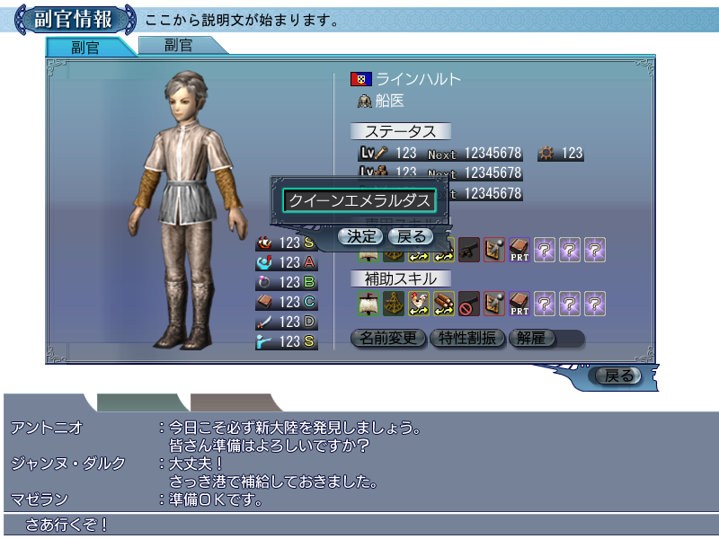

表示に必要なデータ
副官の名前

画面説明

画面ヘッダ
元画面（副官情報画面）のまま変更しない。

決定系ボタン
okbutton_0000_**：『決定』
okbutton_0001_**：『戻る』

「決定」ボタンは最初はDisable状態。副官名を変更した場合Normal状態となりクリックが可能になる。

副官名入力エディットボックス
副官名を入力するエディットボックス。Unicode20文字、もしくは160dotまで入力が可能。

操作説明

副官名入力
エディットを使用して副官名を入力する（１行エディット／160dot／Unicode20文字）

「決定」ボタン

副官名が不適切な場合
【MBCancel】CHARAMAKE_ERROR_NAME_BAD：『その名前は適切ではありません。\n違う名前を入力してください』
を表示する。副官名は変更しない。
「戻る」ボタンが押されたら、【MBCancel】を閉じ、副官情報画面（名前変更）に戻る。

副官名が長い場合
【MBCancel】CHARAMAKE_ERROR_NAME_LONG：『名前が長すぎます』
を表示する。副官名は変更しない。
「戻る」ボタンが押されたら、【MBCancel】を閉じ、副官情報画面（名前変更）に戻る。

そうでない場合
副官名を変更して終了する。

「戻る」ボタン
何もせず、副官名変更画面を閉じる（副官情報画面に戻る）。

副官情報画面（特性割振）

概要

画面
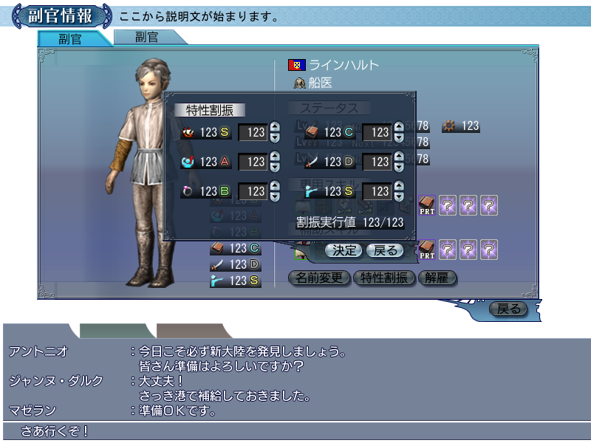

表示に必要なデータ
特性値、特性表示状態、割振可能特性値

バルーン表示
DATA_ASSISTANT_ABILITY_01：『航海長特性』（表示場所：航海長特性表示場所）
DATA_ASSISTANT_ABILITY_02：『見張り特性』（表示場所：見張り特性表示場所）
DATA_ASSISTANT_ABILITY_03：『主計長特性』（表示場所：主計長特性表示場所）
DATA_ASSISTANT_ABILITY_04：『倉庫番特性』（表示場所：倉庫番特性表示場所）
DATA_ASSISTANT_ABILITY_05：『兵長特性』 （表示場所：兵長特性表示場所）
DATA_ASSISTANT_ABILITY_06：『船医特性』 （表示場所：船医特性表示場所）

画面説明

画面ヘッダ
元画面（副官情報画面）のまま変更しない。

決定系ボタン
okbutton_0000_**：『決定』
okbutton_0001_**：『戻る』

「決定」ボタンは最初はDisable状態。特性値を割り振った場合、かつ、割り振った値が割振可能値以下であれば、Normal状態となりクリックが可能になる（数値増加は「↑」ボタンで制御をかける）。

特性割振
項目文字列：ASSISTANT_ABILITY_ASSIGN：『特性割振』
各特性値（バルーンあり）、および、割振値用エディットボックス、上下増加用ボタンを表示する。

特性値は、特性値非表示の場合、右詰でDATA_ASSISTANT_ABILITY_RANK_00：『？』を表示する。特性値の段階を表す文字列は以下の通り。
●特性段階文字列
特性値に応じて以下の文字列を、黒いふちつきで表示する
特性値非表示の場合：DATA_ASSISTANT_ABILITY_RANK_00：『？』灰色
【特性値】＜20：DATA_ASSISTANT_ABILITY_RANK_01：『Ｄ』灰色
20≦【特性値】＜40：DATA_ASSISTANT_ABILITY_RANK_02：『Ｃ』白色
40≦【特性値】＜60：DATA_ASSISTANT_ABILITY_RANK_03：『Ｂ』白色
60≦【特性値】＜80：DATA_ASSISTANT_ABILITY_RANK_04：『Ａ』白色
80≦【特性値】 ：DATA_ASSISTANT_ABILITY_RANK_05：『Ｓ』水色

上下増加用ボタンは、その特性値が表示されていないときには、割振不可のためDisableとなりクリック不可。また、上下増加用ボタンの「↑」は、【割振実行値】≧【割振可能値】の場合、Disableとなりクリック不可。

割振実行値
黒グラデ下地の上にASSISTANT_ASSIGN_DATA：『割振実行値 $%1$3d/$%2$3d』（この画面を開いてから増加した割振値、割振可能値）を表示する。
割振値変更に対応して表示を変更する。

操作説明

割振増減
↑ボタン、↓ボタンにより、その特性に割振る値を増減する。
増減できるのは、特性値が表示されている、かつ、【割振実行値】≦【割振可能値】の場合のみ。

「決定」ボタン
【MBYesNo】CHARACTOR_YN_ASSISTANT_ABILITY_ASSIGN：『副官の特性値を変更します。\n変更すると元に戻せませんがよろしいですか？』を表示する。

「はい」の場合、特性値を変更す処理を行い、特性割振画面を閉じ、副官情報画面に戻る。
「いいえ」の場合、何もせず【MBYesNo】を閉じ、特性割振画面に戻る。

「戻る」ボタン
何もせず特性割振画面を閉じ、副官情報画面に戻る。

副官担当変更画面

概要

画面
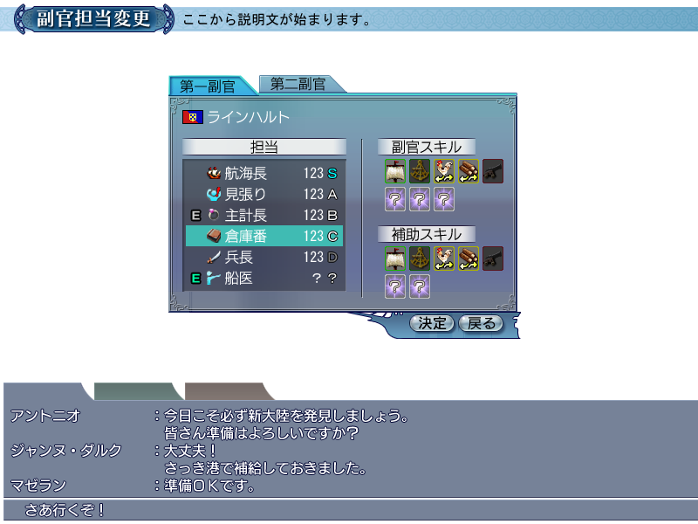

表示に必要なデータ
副官名、国籍
副官特性値
任命されている担当
副官が所持するスキル、スキル表示方法、スキルの系統、スキル名、有効担当、必要特性値、必要レベル、スキル説明文

詳細情報ウィンドウ表示
副官スキル用詳細情報ウウィンドウ（表示場所：スキルスチル）

画面説明

画面ヘッダ
タイトル：scrtitle_0101_*：『副官担当』
説明文：CHARACTOR_TITLE_ASSISTANT_CHANGE_POS：『副官の担当を変更します』

決定系ボタン
okbutton_0000_**：『決定』
okbutton_0001_**：『戻る』

「決定」ボタンは以下のときDisableとなりクリック不可。
①２人の副官が同じ担当に任命される場合
②２人の副官とも、現在の担当と変更予定担当とが同じ場合

タブ
tabinfo_0009_**：『第一副官』
tabinfo_0010_**：『第二副官』

デフォルトは１番目（左側）のタブを選択中とする。
２番目（右側）のタブは、副官を１人しか雇用していないときはDisableとし、クリック不可とする（副官はデータを前詰めするため必ず１番目の副官が有効となる）

副官名
副官の国籍に応じた国旗と副官名を表示する。

副官担当リスト
担当任命状態（現在着いている担当にアイコンを表示）、担当アイコン、担当名、特性値を表示する。
画面を開いたときに選択されている担当は、現在任命されているものである。

担当任命状態は、今開いている副官がついている担当にpmistate_0002（緑のＥ）を、別の副官が着いている担当にpmistate_0003（灰色のＥ）を表示する。

特性値は、特性値非表示の場合、右詰でDATA_ASSISTANT_ABILITY_RANK_00：『？』を表示する。特性値の段階を表す文字列は以下の通り。
●特性段階文字列
特性値に応じて以下の文字列を、黒いふちつきで表示する
特性値非表示の場合：DATA_ASSISTANT_ABILITY_RANK_00：『？』灰色
【特性値】＜20：DATA_ASSISTANT_ABILITY_RANK_01：『Ｄ』灰色
20≦【特性値】＜40：DATA_ASSISTANT_ABILITY_RANK_02：『Ｃ』白色
40≦【特性値】＜60：DATA_ASSISTANT_ABILITY_RANK_03：『Ｂ』白色
60≦【特性値】＜80：DATA_ASSISTANT_ABILITY_RANK_04：『Ａ』白色
80≦【特性値】 ：DATA_ASSISTANT_ABILITY_RANK_05：『Ｓ』水色

スキル
副官情報画面と同様の表示方法。

表示用分類
スキルの『大系統』が
【副官専用】【言語】の場合 ：副官スキル（自PCが習得していなくても効果がある）
【冒険】【交易】【戦闘】の場合：補助スキル（自PCが習得しているときのみランクに＋１）
という分け方を行う。

表示方法
副官のスキル条件として、習得条件（固定データ）と表示条件（仕様参照）がある（表示条件は必ず習得条件よりゆるい）。条件に応じた表示方法は以下の５通り。
①表示条件を満たさない場合：表示しない
②表示条件を満たすが、習得条件を満たさない場合：『？』スチルを表示
●以下、習得条件を満たす場合は、対応するスキルスチルを表示する
③補助スキルで、かつ、自PCが未習得の場合：スチルDisable、不可アイコン表示
④「③」でなく、担当が有効でないため、スキルが有効とならない場合：スチルDisable表示
⑤「③」でなく、担当が有効である場合（スキルが有効となる場合）：スチル通常表示

副官スキル
項目文字列：COMMON_SKILL_ASSISTANT：『副官スキル』
副官スキルを表示する。最大で10件（それを超える場合表示しない。データ上超えるような設定はしない）。
表示順は以下を優先して並べる。
①習得しているものを先に、していないものを後に
②大系統が『副官専用』を先に、『言語』を後に
③ID順

補助スキル
項目文字列：COMMON_SKILL_SUPPORT：『補助スキル』
補助スキルを表示する。最大で10件（それを超える場合表示しない。データ上超えるような設定はしない）。
表示順は以下を優先して並べる。
①習得しているものを先に、していないものを後に
②ID順

副官スキル用詳細情報ウィンドウ表示内容
スキルの系統アイコン（冒険・交易・戦闘・言語）、スキル名、有効担当、必要特性値、必要レベル、スキル説明文を表示する。
有効担当が無効値（どの担当でも有効となるスキル）の場合、有効担当、必要特性値は表示しない。
また、必要特性値が０の場合必要特性値を表示しない。必要レベルがすべて０のときは必要レベルを表示しない。

操作説明

担当の選択
その副官に任命する担当を、担当リストクリックにより選択する。
選択した担当に応じ、スキルの表示を更新する。

「決定」ボタン
「決定」ボタンクリック、担当リストダブルクリック、Enterキー押下により、選択した担当に任命する処理を行い、副官担当変更画面を閉じる。

「戻る」ボタン
何もせず副官担当変更画面を閉じ、メイン画面に戻る。

副官装備品授与画面

概要

画面
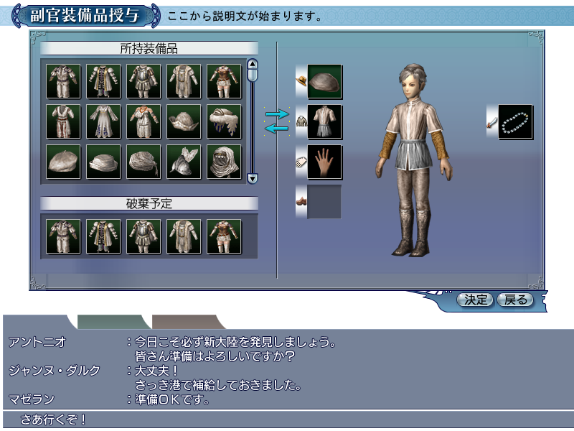

表示に必要なデータ
所持装備品（詳細データも含む）
副官の装備している装備品、副官の性別

バルーン表示
COMMON_EQUIP_BODY：『胴体装備』（表示場所：胴体装備箇所の白地タイトル）
COMMON_EQUIP_HEAD：『頭装備』（表示場所：頭装備箇所の白地タイトル）
COMMON_EQUIP_LEG：『足装備』（表示場所：足装備箇所の白地タイトル）
COMMON_EQUIP_HAND：『手装備』（表示場所：手装備箇所の白地タイトル）
COMMON_EQUIP_ACC：『服飾品装備』（表示場所：服飾品装備箇所の白地タイトル）
COMMON_EQUIP_HOLD：『持物装備』（表示場所：持物装備箇所の白地タイトル）

詳細情報ウィンドウ表示
DIWEquipment01：詳細情報ウィンドウ（装備品－金額なし）（表示場所：所持装備品サムネイル）
DIWEquipment03：詳細情報ウィンドウ（装備品－名前のみ）（表示場所：装備中スチル）

画面説明

画面ヘッダ
タイトル：scrtitle_0104_*：『副官装備品授与』
説明文：CHARACTOR_TITLE_ASSISTANT_EQUIPMENT：『副官に装備品を授与します…』

決定系ボタン
okbutton_0000_**：『決定』
okbutton_0001_**：『戻る』

「決定」ボタンは最初はDisable状態。装備品を１つでも変更した場合、Normal状態となり、クリック可能になる。

所持装備品サムネイル
項目文字列：COMMON_HOLD_EQUIPMENT：『所持装備品』
所持している装備品のスチルをサムネイル表示する（詳細情報ウィンドウ表示あり）。
装備不可能なスチルはDisable表示となる（装備条件は性別のみとする）。

破棄予定サムネイル
項目文字列：CHARACTOR_INTEND_TO_CAST_AWAY：『破棄予定』
現在副官が装備しており、装備授与や装備解除により、決定後に破棄される装備品を表示する。
最大で5個しか存在し得ないので、スクロールバーは表示しない。

副官モデル
副官のモデルを表示する。「装備の変更結果を反映したモデル」を表示する。

装備欄
頭、胴、手、足、持ち物の5つ（表示場所項目にバルーン表示あり）。
装備している装備品スチルを表示する（詳細情報ウィンドウ表示あり）。

操作説明

所持装備品サムネイルのクリック
「所持装備品サムネイル」に表示されている装備品スチルをクリックすると、クリックされた装備品を所持装備品から削除し、「装備欄」の該当する装備箇所に表示する。
現在モデル側に表示されている装備品が、「授与中の装備品」であれば、その装備品を「所持装備品」サムネイルに移動させる。そうでなく、「副官が装備している装備品」であれば、その装備品を「破棄予定」サムネイルに移動させる。

装備中スチルのクリック

授与中の場合
授与中の装備品を「所持装備品」サムネイルに戻し、装備品の変更を人物モデルに反映する。

装備中の場合
副官が現在装備している装備品を「破棄予定」に移動させ、装備品の変更を人物モデルに反映する。

「決定」ボタン
【MBYesNo】CHARACTOR_YN_ASSISTANT_EQUIPMENT：『副官に装備品を授与します。\n授与すると取り戻せませんがよろしいですか？』を表示する。
「はい」の場合、副官に装備品を授与する処理（副官の装備品をはがすだけの場合もあるが…）を行い、副官装備品授与画面を閉じ副官情報画面に遷移する。
「いいえ」の場合、何もせず副官装備品授与画面に戻る。

「戻る」ボタン
何もせず、副官装備品授与画面を閉じ、副官情報画面に戻る。

－以上－

